ÉVALUATIONS COMMUNES http://labolycee.org
CLASSE : Terminale EC : ☐ EC1 ☐ EC2 ☒ EC3 VOIE : ☒ Générale
ENSEIGNEMENT : Enseignement scientifique
DURÉE DE L’ÉPREUVE : --1h-- CALCULATRICE AUTORISÉE : ☒Oui ☐ Non
Exercice 1 - Notre parent, le « Hobbit »…
Sur 10 points

En 2003, une équipe australo-indonésienne découvre les restes très complets d’un individu dans une grotte de la petite île indonésienne de Florès. Des restes fossiles correspondant à plus de 10 individus ont été mis au jour. Très rapidement surnommé le « Hobbit » (en référence à la fiction de Tolkien) en raison de sa petite taille (1 mètre), ce fossile a alimenté de nombreuses controverses entre les chercheurs.
Après la découverte de cinq autres squelettes, les découvreurs proposent de créer une nouvelle espèce baptisée Homo floresiensis (Homme de Florès).

À l’aide des informations tirées des documents et de vos connaissances, présentez les arguments en faveur d’une parenté plus étroite de l’espèce Homo floresiensis avec Homo sapiens qu’avec les chimpanzés.

Document 1 : quelques outils retrouvés sur le site de Florès
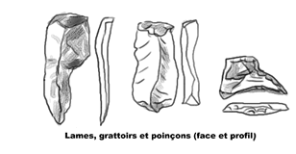
D’après Nature vol.431- 28 Octobre 2004.

« (...) lors des fouilles qui ont mis au jour Homo floresiensis, des outils élaborés ont été trouvés au milieu de restes d'éléphants nains (...). Pour les découvreurs, cela suggère que Homo floresiensis était un chasseur d'éléphants nains. S'il est possible qu'un seul individu ait pu venir à bout d'un jeune éléphant nain, les restes de spécimens adultes pesant jusqu'à une demi tonne laissent penser que les petits hommes de Florès pratiquaient une chasse coordonnée, une activité qui (...) nécessitait un langage» (d'après Wong K. mars 2005. Pour La Science).

Document 2 : quelques données relatives au chimpanzé, au fossile LB1 d’Homo floresiensis (premier spécimen analysé) et à Homo sapiens
 | Chimpanzé  Pan troglodytes | Fossile LB1  Homo floresiensis | Humain actuel  Homo sapiens
Échelle identique pour les 3 individus | 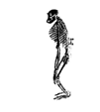 |  | 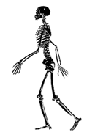
Forme du crâne, position du trou occipital (flèche) et mesure de l’angle facial (segments)  Echelles non respectées | 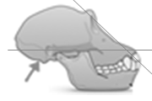 | 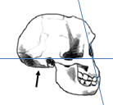 | 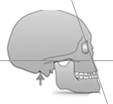
Angle facial  (en degrés) | 52 – 55° | 86° | 85 – 89°
Volume crânien  (en cm³) | 385 à 400 | 380 | 1230 à 1450
Paroi de la boite crânienne | épaisse | épaisse | fine
Forme de la mâchoire  Echelles non respectées | 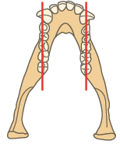  Rectangulaire | 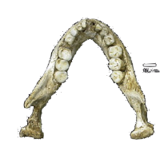  Parabolique | 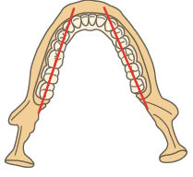  Parabolique

Document 3 : phylogénie des Hominidés (actuels et fossiles) et évolution de certains caractères (volume du cerveau, taille des dents et locomotion)
Entouré : les trois espèces étudiées : Pan : chimpanzé ; H. floresiensis : Homme de Florès ; H. sapiens : humain actuel
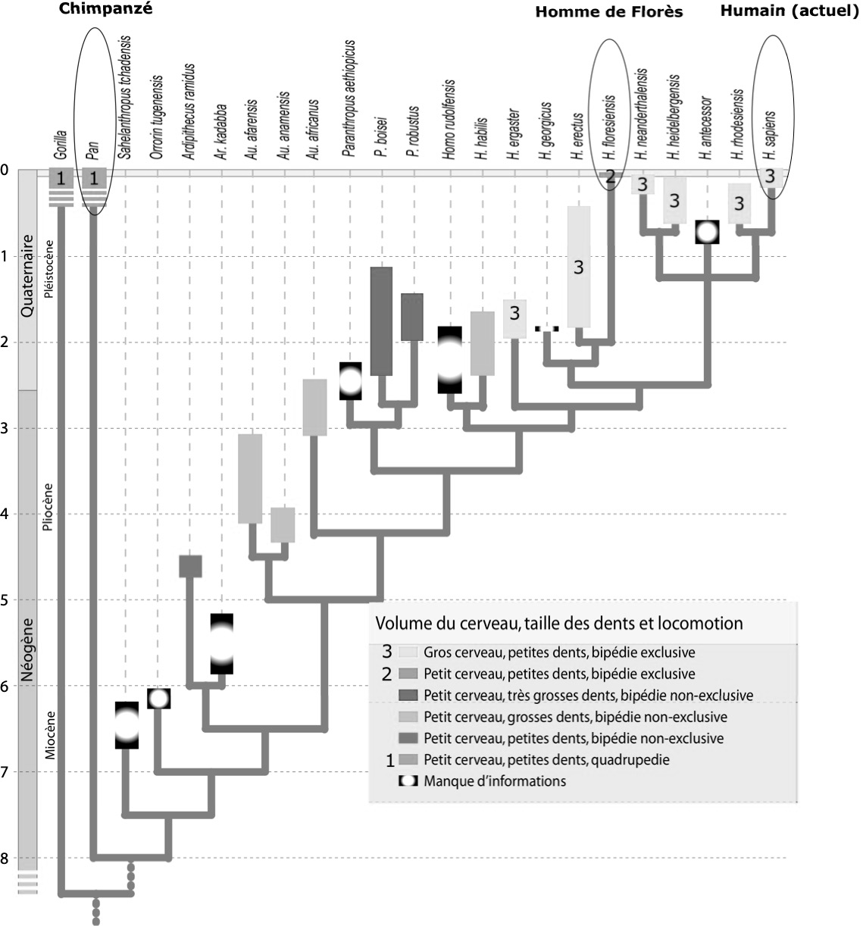
D’après Pleurdeau, D., & Détroit, F. (2010). Lignée humaine entre biologie et culture. DocScience, 12, 30-38.

